Первый директор. 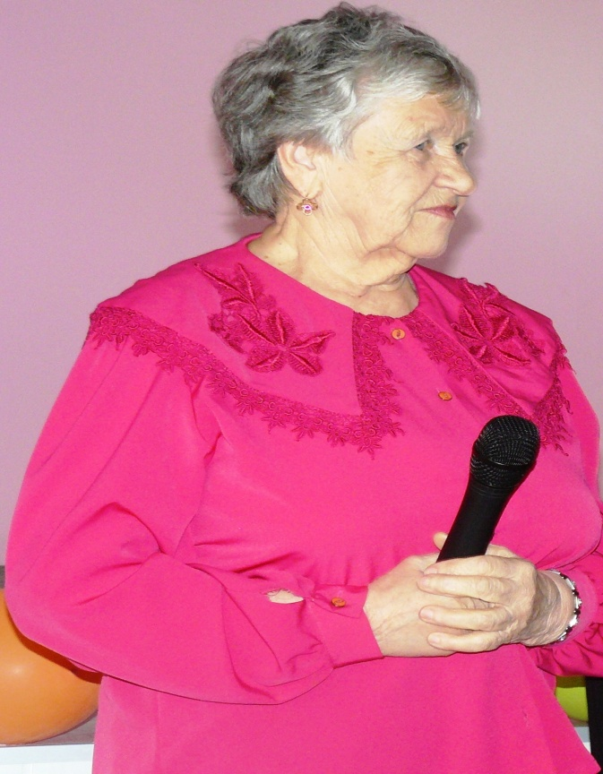
2016 год –юбилейный для МАОУ СОШ с УИОП №3 г.Березники. Нам исполняется 40 лет.
В 1976 году готовилась к открытию новая школа. И первым директором новостройки стала Елизавета Яковлевна Иванова. Мы решили из первых рук узнать, какие были трудности и радости, с какими проблемами пришлось столкнуться, какими были первые шаги на пути к созданию легендарных физико-математических классов.
В начале своей директорской карьеры Елизавета Яковлевна возглавляла учительский коллектив школы №23. Поначалу пришлось совмещать две директорские должности. В школе 23 все шло своим чередом, учебный процесс был отлажен, а вот в новой школе пришлось вести работы по завершению строительства, заниматься поставкой оборудования, необходимо было реализовать смету до 1 января 1977 года. Весь этот технический воз лег на спину нового директора. Сегодня Елизавета Яковлевна вспоминает о том беспокойном времени с удовлетворением. Сложно было, хлопотно, но было и понимание того, что делаешь большое и очень важное дело. Школа нужна была городу, поэтому помогали шефы, Третий калийный комбинат. И когда школа была сдана приёмной комиссии, с чувством исполненного долга Елизавета Яковлевна решила: пора возвращаться в свою школу №23. Однако руководство города и горком партии уже приняли решение. Кандидатура Елизаветы Яковлевны на директорство утверждена! Многое смущало: огромный новый микрорайон, школа на 2800 учеников, три смены, далеко от дома, неудобно добираться, семейные дела.…Самое главное – душой прикипела к школе №23, а здесь всё нужно начинать сначала. Елизавета Яковлевна задумчиво пожимает плечами: время было такое, надо – значит надо. В новую школу вместе со своим директором пришло 12 учителей из школы №23. Это была очень серьёзная поддержка. Среди тех, кто начинал с Елизаветой Яковлевной в школе №3, Хлыстова Н.В, Ильченко Г.М., ФроловаЛ.М., Беляева Л.Г. Богомолова , супруги Архиповы, Гладких М.В. Это был интересный, творческий, сплоченный коллектив, который, по мнению Е.Я.Ивановой, соответствовал идеалу учителя.
На новом месте нужно было создавать и новые традиции. Разрабатывали условия социалистического соревнования между преподавателями. Первым победителем была учитель английского языка Людмила Михайловна Фролова. В качестве награды ей был вручен талон на ковер. Все учителя участвовали в ежегодном смотре кабинетов, формировались ученические стройотряды, которые оказывали существенную помощь молодой школе. Спортивная работа была на высоте! Городские кроссы, Зарница, Орленок, турслеты, военные сборы у старшеклассников- и везде первые места. Стройотряды ,отряды швейников,юннатов работали не только на благо школы, но и на благо города. Среди учителей была организована лучшая в городе агитбригада. Своими артистическими талантами блистали Е.Н.Горчакова,Фролова Л.М.,Кейсер Т.Г.Бынова Н.В.Шишкин, Шаргородский. Агитбригада со своими выездными концертами выступала даже в леспромхозах Прикамья.
К концу первого года школа гремела. В трехсменной школе не было неуспевающих, ни одного! К 60-летию Советской власти наша школа была первой в социалистическом соревновании между школами города. «Начало было заложено хорошее»,- с гордостью заявляет первый директор.
Повезло школе - сложилась команда!
С первых дней пришли в школу Родионова Нина Ивановна, Родионова Анна Гавриловна, Волегова Мария Михайловна, Цветкова Тамара Ивановна, Воронищева Светлана Дмитриевна. С восторгом говорит Елизавета Яковлевна о своих коллегах-соратниках. Правой рукой директора была Коршунова Капитолина Николаевна-завуч начальной школы. Замечательный методист, грамотный наставник, всегда элегантно, красиво одета, выдержанная, она была примером для подражания. В старшей школе завучами были Ермолаева Галина Николаевна и Дубровская Софья Олеговна. Галина Николаевна курировала предметы математического цикла, а Софья Олеговна -гуманитарные. Директору же приходилось держать под контролем весь этот процесс. Елизавета Яковлевна могла проверить любую работу по математике, участвовала в работе экзаменационной комиссии по проверке работ по русскому языку. «Другим замечания давала - значит, должна сама знать,»- таким было одно из главных правил директора школы. Елизавета Яковлевна и сегодня глубоко уверена, что директор должен быть сам примером для остальных как учитель-предметник. Сама преподавала историю, подготовила победителей олимпиад разных уровней. Но все-таки приоритетным для директора оставалось развитие материальной базы школы.
По последнему слову техники был оборудован актовый зал. И сегодня Елизавета Яковлевна с гордостью вспоминает, что киноаппарат «Черноморец»позволял проводить киноуроки по литературе. Оборудовали тир. Настоящий, соответствующий всем нормам. «Оружие из военкомата на себе несла через весь город,»-смеясь, добавляет Елизавета Яковлевна. Много занимались техническим творчеством. Для этого нужна была серьезная материальная база. Знала и понимала ,что есть человек, увлеченный техническим творчеством. Молодой учитель физики Ефимов Василий Васильевич уже в первый год работы занял со своими учениками 2 место в городе (были созданы токарный станок, железная дорога и многое другое). Понимая, что у молодого учителя большое будущее, Елизавета Яковлевна приняла очень ответственное решение: все деньги ,отпущенные на методическое оснащение школы, потратить на оснащение кабинета физики. О ФМК еще не было и речи. Эта мысль целиком принадлежала Василию Васильевичу. Через год были оборудованы кабинеты математики. Появились прекрасно оборудованные кабинеты, и Ефимов задумался о создании профильных физико-математических классов. Бок о бок с Ефимовым начинали учителя математики Макарова З.И.,Тищенко Н.В.,Кейсер Т.Г. Решение всех финансовых и административных проблем Василий Васильевич взял на себя. Энтузиазм учителей не оставил никаких сомнений: физико-математической школе быть! Уже 25 лет в городе Березники существует, да не просто существует, а гремит, потрясая успехами своих талантливых учеников и учителей на всю Россию. Сегодня школа 3 –это школа с углубленным изучением отдельных предметов.
Середкина С.В Скурихина Н.В.

